12.02.2014
Ansprechpartner Fach/Lokalpresse
Doris Puffer
Leiterin Standortkommunikation
Telefon +49 2236 76-2621
Mobil +49 172 2521411
doris.puffer@evonik.com

Evonik Industries AG
Rellinghauser Straße 1-11
45128 Essen
Telefon +49 201 177-01
Telefax +49 201 177-3475
www.evonik.de

Aufsichtsrat
Dr. Werner Müller, Vorsitzender

Vorstand
Dr. Klaus Engel, Vorsitzender
Thomas Wessel
Patrik Wohlhauser
Ute Wolf

Sitz der Gesellschaft ist Essen
Registergericht
Amtsgericht Essen
Handelsregister B 19474
UST-IdNr. DE 811160003

Jecker Tag bei Evonik Industries in Wesseling

- Empfang der Tollitäten bei Evonik Industries in Wesseling
- Spendenübergabe zur Unterstützung des Brauchtums

Wesseling. Tradition verpflichtet! Aus diesem Grund lud Standortleiter Dr. Gerd Wolter auch in diesem Jahr wieder zum Empfang der Tollitäten bei Evonik Industries in Wesseling ein. „Dies ist eine meiner Lieblingsveranstaltungen im Jahr“, sagte Wolter und begrüßte die anwesenden Tollitäten und Vereine aus Wesseling und Umgebung. Evonik in Wesseling unterstützt traditionell das lokale Brauchtum und so übergab Dr. Gerd Wolter den anwesenden Karnevalsvereinen eine finanzielle Unterstützung für die Session. Dass Evonik die Jecken nicht nur bei dieser Veranstaltung begleitet, machte er beim Aufzählen der Einsatzmöglichkeiten von den in Wesseling hergestellten Produkten deutlich. „Unsere Produkte sind nicht nur in vielen Teilen Ihres Autos, sondern auch in Ihren bunten Kostümen zu finden. Evonik ist also in der gesamten Karnevalszeit mit Ihnen unterwegs“, so Wolter.
„Es ist heute nicht mehr selbstverständlich, dass die Unternehmen die Brauchtumspflege unterstützen“, so Marc-Olaf Ziller, Präsident des Festkomitee Wesselinger Karneval. „Deshalb freut es mich umso mehr, dass Evonik an dieser Tradition festhält.“
Wolter nutze die Gelegenheit außerdem, sich bei den Karnevalsfreunden für die tolle Karnevalssitzung zu bedanken, die in der Kronenbuschhalle am 7. Februar wieder über 1.000 Gäste begeisterte.

Folgende Vereine und Tollitäten waren bei dem bunten Zusammensein vertreten:
Das Festkomitee Wesselinger Karneval, Prinz Zimbo I., die prinzenstellenden Gesellschaften der KG Landsknechte von Köln und der Happy Dancers, die GRO-WE-KA mit Kinderprinz Tim I., die Prinzengarde Wesseling-Urfeld mit Kinderprinz Jonas I., die KG Südstädter Weiß-Gold, die Funkenartillerie Blau-Weiß Wesseling, die KG Löstige Postillione und die Bürger- und Karnevalsgesellschaft Keldenich.

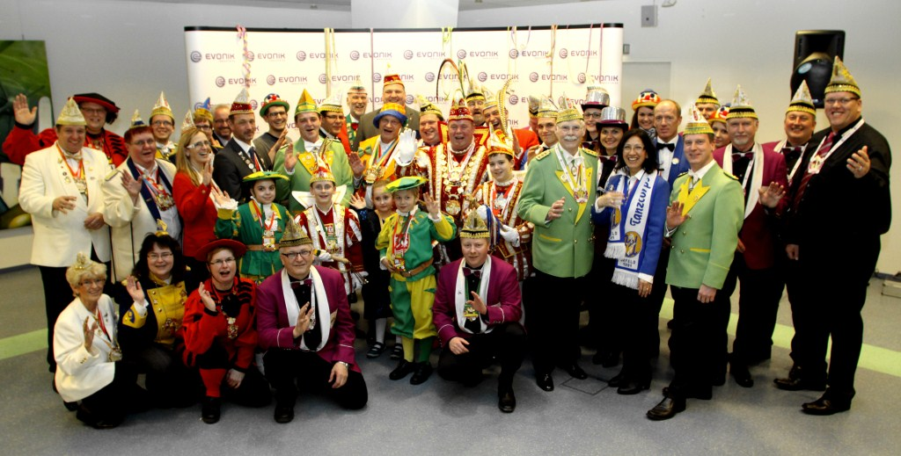

Informationen zum Konzern
Evonik, der kreative Industriekonzern aus Deutschland, ist eines der weltweit führenden Unternehmen der Spezialchemie. Profitables Wachstum und eine nachhaltige Steigerung des Unternehmenswertes stehen im Mittelpunkt der Unternehmensstrategie. Die Aktivitäten des Konzerns sind auf die wichtigen Megatrends Gesundheit, Ernährung, Ressourceneffizienz sowie Globalisierung konzentriert. Evonik profitiert besonders von seiner Innovationskraft und seinen integrierten Technologieplattformen.
Evonik ist in mehr als 100 Ländern der Welt aktiv. Über 33.000 Mitarbeiter erwirtschafteten im Geschäftsjahr 2012 – ohne Real Estate - einen Umsatz von rund 13,4 Milliarden € und ein operatives Ergebnis (bereinigtes EBITDA) von rund 2,4 Milliarden €.

Rechtlicher Hinweis
Soweit wir in dieser Pressemitteilung Prognosen oder Erwartungen äußern oder unsere Aussagen die Zukunft betreffen, können diese Prognosen oder Erwartungen der Aussagen mit bekannten oder unbekannten Risiken und Ungewissheit verbunden sein. Die tatsächlichen Ergebnisse oder Entwicklungen können je nach Veränderung der Rahmenbedingungen abweichen. Weder Evonik Industries AG noch mit ihr verbundene Unternehmen übernehmen eine Verpflichtung, in dieser Mitteilung enthaltene Prognosen, Erwartungen oder Aussagen zu aktualisieren.

